ACTA DE INSPECCIÓN N° X

En el día [[fechaInspeccion]] siendo las [[horaInspeccion]] horas, el/la que suscribe inspector/a [[nombreInspector]] CUIL: [[cuilInspector]] comisionado/a por la Dirección General de Regulación Sanitaria, del Ministerio de Salud de la Provincia de Córdoba, a los fines de efectuar inspección al Establecimiento [[nombreEstablecimiento]] sito en [[calleEstablecimiento]], Localidad: [[localidadEstablecimiento]], se constituye en el lugar a fin de cumplir las exigencias de la Ley 6.222, Decreto 033/08 y Resolución Ministerial N° 567/2026, según el formulario de Inspección provisto por la repartición. Se solicita la presencia del responsable del Establecimiento y se hace presente el/la Sr./Sra. [[nombreResponsable]] CUIL:[[cuilResponsable]] en su carácter de [[caracterResponsable]] . Efectuada la inspección, se constata:

DATOS GENERALES

DATOS DEL ESTABLECIMIENTO Y DE LA INSPECCIÓN
Fecha y hora
N° Expediente
Formato inspección
Tipo inspección
Denominación
Dirección
Localidad
Contacto (email)
Contacto (teléfono)
Fecha habilitación M/R
Resolución habilitación M/R
Radiofísica

DATOS
Cantidad de plantas:
Fecha última inspección del conservador responsable:
Posee montacamillas/ascensores:
Baño para publico discapacitados mixtos:
Libre ingreso, circulación y giro de camillas
Luces autónomas de emergencia
Equipo electrógenos
Consultorios externos
Cantidad total de consultorios
Cantidad de consultorios con baño privado y vestuario
Consultorio con lavabo
Plan evacuación vigente
Extinguidores de incendios (vigente o no)
Salida de emergencia
Habilitación bomberos
Silla de ruedas
Todas las camas tipo ortopedia
Posee planos inclinados
Consultorios salud mental
Fecha vencimiento plan de evacuación
Fecha vencimiento bomberos
Fecha vencimiento extinguidores
SECTOR INTERNACIÓN CUMPLE Y ÁREA DE RESIDUOS
Condiciones edilicias
Área de residuos

REVISIÓN:
Revisión de historias clínicas
Completitud historias clínicas
Reglamento Interno/ Manual procedimientos de la institución/ Manual procedimientos de los servicios
Aditamento privado/denominación correcta

REGISTROS
Registro de historia clínicas
Tipo de registros:

LABORATORIO
Habilitación por COBICO
Interno/Externo
Propio/Terciarizado

RADIOFÍSICA
Diagnóstico por imagen habilitados
Densitometría ósea habilitados
TAC Habilitados
Radiología simple habilitados
Ecografía habilitados
Mamografía habilitados
PET habilitados
RMN Habilitados
Radiología contrastada habilitados

DATOS DEL TRÁMITE

ARQUITECTURA
DOCUMENTOS

PLANOS GENERAL | OBSERVADO
Plano1.pdf
Plano2.pdf

PLANOS GENERAL - Anexo | OBSERVADO
Plano3.pdf

GUARDIA
Coincide con edificación
Planos

QUIROFANO
Coincide con edificación
Planos

SALA DE PARTO
Coincide con edificación
Planos

HEMODINAMIA
Coincide con edificación
Planos

SERVICIOS

SERVICIO | OBSERVADO
GUARDIA
UNIDAD DE TERAPIA INTENSIVA

UNIDAD DE TERAPIA INTENSIVA NEONATAL

PLANILLA DE ENEFERMERIA CON CONTROLES DIARIOS
Signos vitales
Balance diario
Volúmenes de ingresos y egresos
Medicación

DE LOS EDIFICIOS/LOCALES DE LA UNIDAD
Unidad ubicada en zona de circulación semirrestringida
Sala de internación con pileta lavamanos

DIRECTOR TECNICO
DIRECTOR TÉCNICO
Nombre | CUIL | MATRICULA

SALAS Y CAMAS

SALAS

Elemento | Declarado  (trámite) | Declarado  (inspección)
Quirófano | 3 | 3
Internación general (clínicas) | 45 | 45
Unidad de terapia intensiva adultos | 12 | 12
Shock room | 2 | 2
Sala de partos | 2 | 2

CAMAS Y PUESTOS

Elemento | Declarado  (trámite) | Declarado  (inspección)
Guardia | 0 | 0
Sala de Parto | 0 | 0
Hemodinamia | 0 | 0

PERSONAL

GUARDIA
Elemento a inspeccionar | Declarado (trámite) | Declarado  (inspección)
Médicos | 0 | 0

HEMODINAMIA
Elemento a inspeccionar | Declarado  (trámite) | Declarado  (inspección)
Jefe de Servicio | 0 | 0
Medico | 0 | 0
Médico anestesista | 0 | 0
Medico radiólogo | 0 | 0
Enfermero profesional | 0 | 0

EQUIPAMIENTO

GUARDIA
Equipamiento | Declarado  (trámite) | Declarado  (inspección)
Cardiodesfibrilador | 0 | 0
Oxímetro de pulso/monitor multiparamétrico | 0 | 0
Equipo para nebulizaciones | 0 | 0
Carro de paro completo | 0 | 0

OTROS
Origen | Equipamiento | Declarado  (trámite) | Declarado  (inspección)
Servicio de Guardia | Cardiodesfibrilador | 0 | 0
Unidad de terapia intensiva adultos | Respirador | 0 | 0
Quirófano | Máquina de anestesia | 0 | 0

DOCUMENTOS ADJUNTOS
DOCUMENTACION REQUERIDA

DOCUMENTO | OBSERVADO
Tasa retributiva de servicios
Constancia ARCA
Certificado de bomberos
Plan de evacuación vigente

RESUMEN DE OBSERVACIONES

OBSERVACIONES DE DATOS GENERALES
Detalle del hallazgo/elemento

OBSERVACIONES DE DATOS DEL TRÁMITE
Detalle técnico/servicio

OBERVACIONES GENERALES DEL ACTA
Observaciones

ANEXO IMÁGENES – [[NombreItem1]]
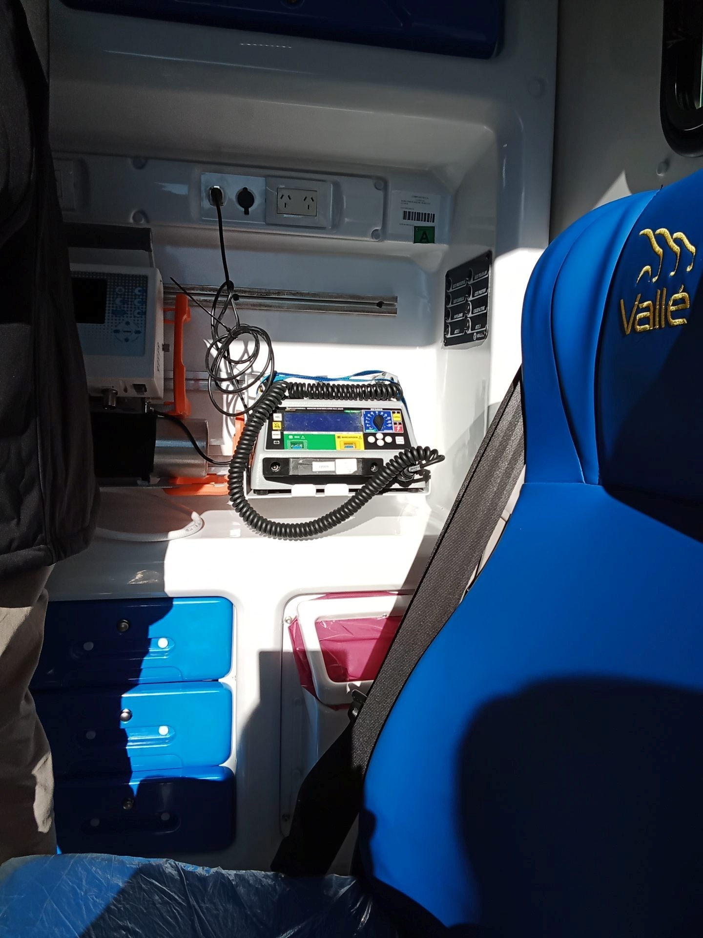
ANEXO IMÁGENES – [[NombreItem2]]
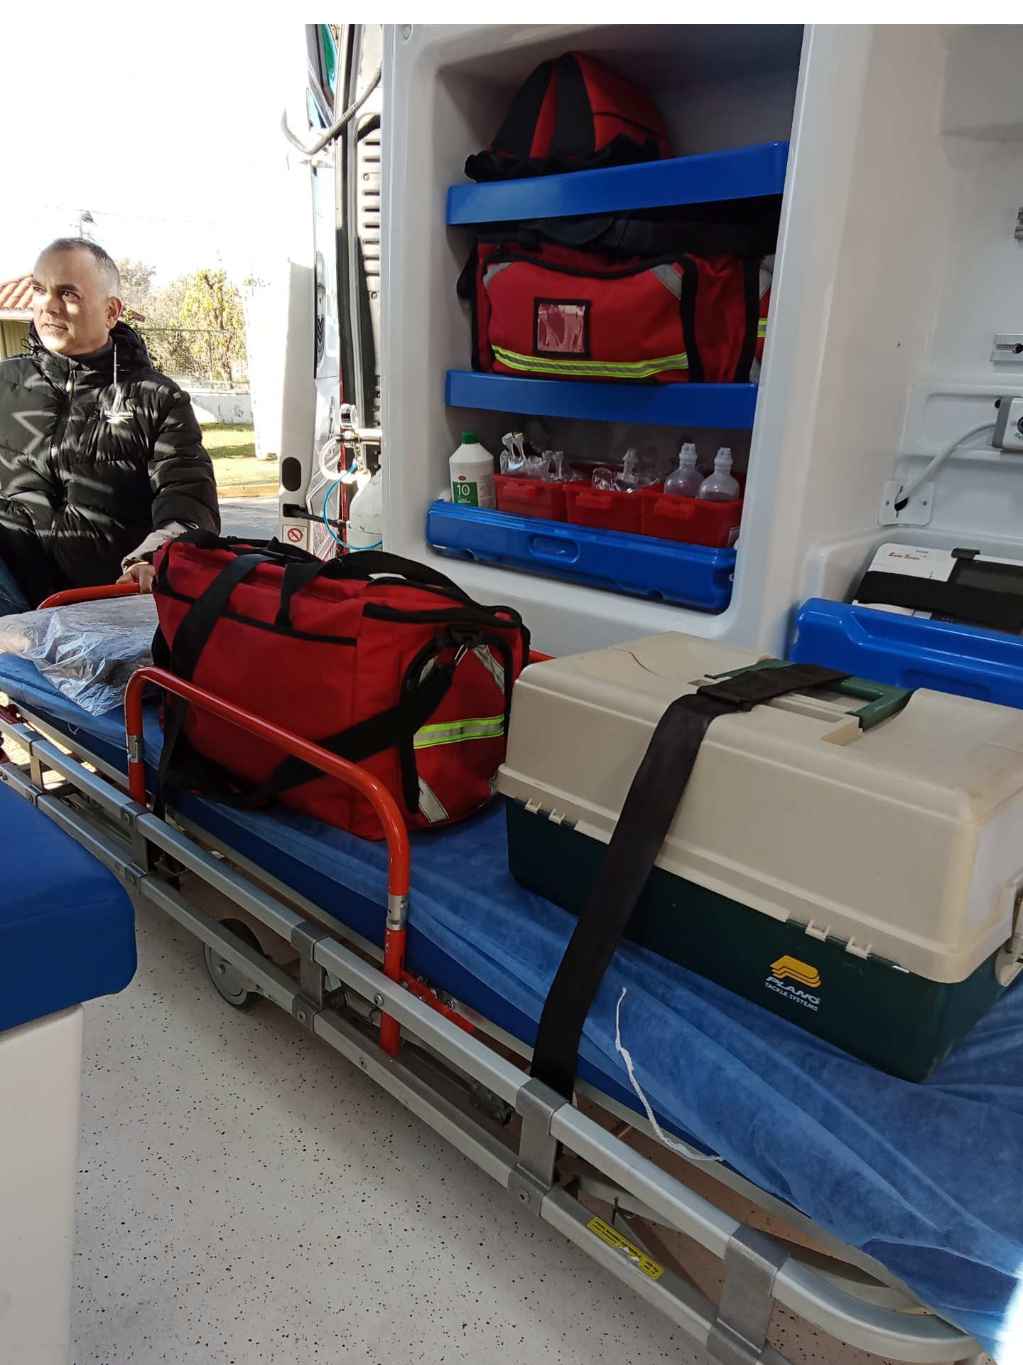

SE EMPLAZA POR EL TÉRMINO DE [[tiempoEmplazamiento]] A CUMPLIMENTAR LAS OBSERVACIONES FORMULADAS BAJO APERCIBIMIENTO DE CLAUSURA, SUMARIO Y DENUNCIA PENAL SI CORRESPONDIERE, EN CASO DE INCUMPLIMIENTO.

FIRMA RESPONSABLE | FIRMA INSPECTOR
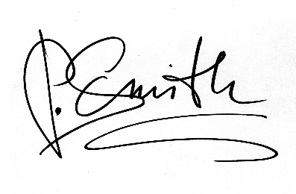 | 
[[nombreResponsable]] | [[nombreInspector]]
[[caracterResponsable]] | Inspector Interviniente
[[cuilResponsable]] | [[cuilInspector]]

